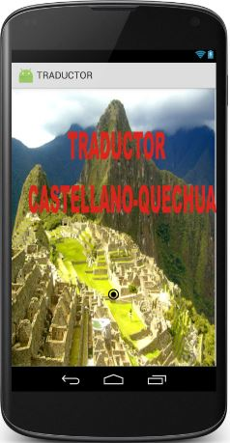MANUAL DE USUARIO.

Traductor Castellano - Quechua

Curso: Software III.

Docente: ing. Ivan Soria Solis.

Semestres academico: IX.

Alumno: Edgar Pineda Cabrera.

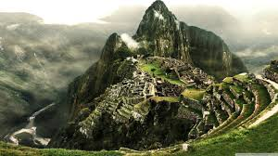



LO PRIMERO QUE TENEMOS QUE HACER ES DAR LE CLIC EN NUESTRO APLICATIVO APK QUE SE ENCUENTRA DENTRO D ENUESTRO CELULAR.



ESTE ES EL LOGO DE NUESTRA APLICACIÓN.



UNA VES HECHO ESTO NO LLEAVR A ESTA VENTA QUE ES NUESTRO MENU PRINCIPAL DE NUESTRA APLICACIÓN “TRADUCTOR CASTELLANO - QUECHUA”

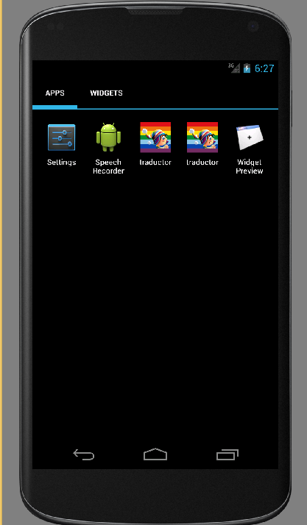

LE DAMOS CLIC EN EL LOGO DE NUESTRA APLICACION PARA PODER ENTRAR.

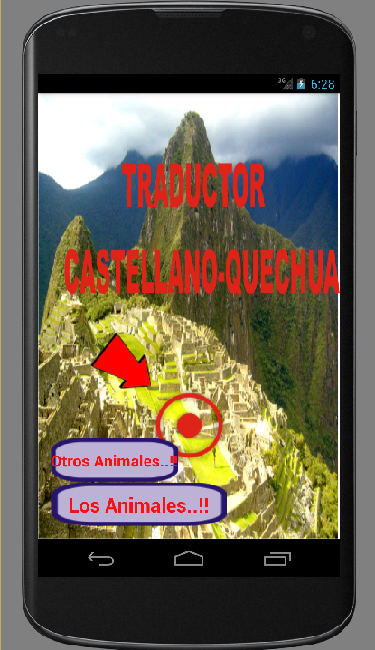

LE DAMOS CLIC EN EL BOTON ROJOPARA PODER ENTRAR A NUESTRA APLICACION.

UNA VEZ DENTRO DE NUESTRO APLICATIVO LO QUE DEBEMOS DE HACER ES INTRODUCIR LAS PALABRAS CON SU SIGNIFICADO PARA LUEGO GUARDARLAS EN LA BASE DE DATOS SQLITE.

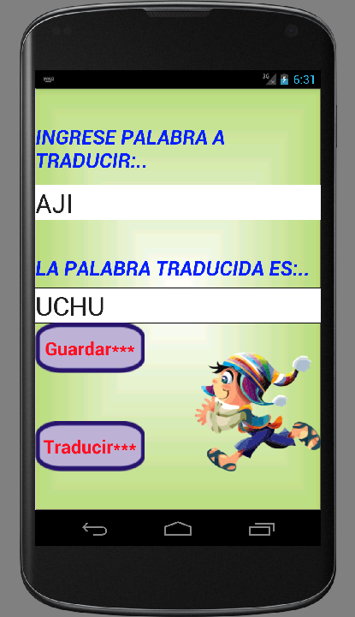

2. AQUÍ ESCRIBIMOS LA PALABRA EN QUECHUA (TRADUCIDA.

1. AQUÍ ESCRIBIMOS LA PALABRA EN CASTELLANO.

3. UNA VEZ INSERTADO LOS NOMBRES LE DAMOS CLIC EN INGRESAR.



4. LUEGO NOS APARECERÁ ESTE MENSAJE.

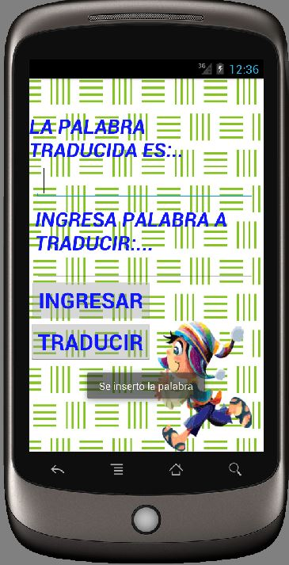

CUANDO NOSOTROS INGRESEMOS LA PALABRA CON SU SIGNIFICADO NUESTRO MENÚ APARECERÁ DE ESTA FORMA LOS CAMPOS DE TEXTO ESTARAN VACIOS.

SE INSERTO LA PALABRA.

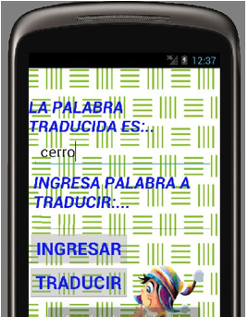

2. LE DAMOS CLIC EN TRADUCIR.

1. PARA VER LA FUNCIONABILIDAD DE NUESTRO APLICATIVO LO QUE VAMOS A HACER AHORA ES INGRESAR LA PALABRA EN CASTELLANO

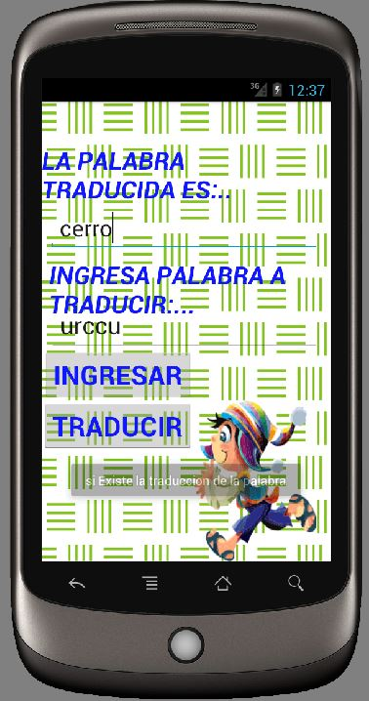

TAMBIÉN NOS APARECE ESTE MENSAJE EL CUAL NOS INDICA QUE SI EXISTE SU TRADUCCIÓN.

CUANDO LE DEMOS CLIC EN TRADUCIR AUTOMÁTICAMENTE NOS MOSTRARA SU TRADUCCION

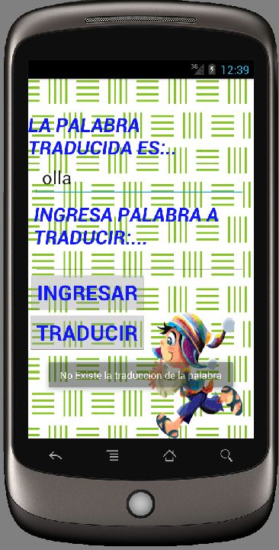

PUEDE HABER UN CASO EN EL QUE BUSQUEMOS UNA PALABA SIN ANTES HABERLA INSERTADO Y LO QUE NOS APARECERÁ SERÁ ESTE MENSAJE

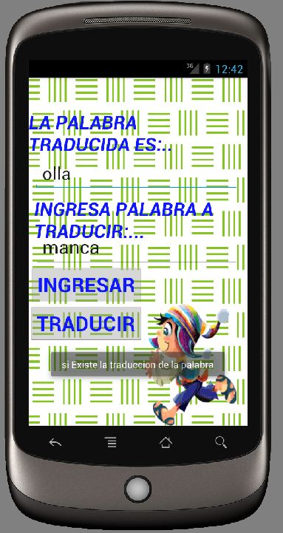

PARA QUE NO OCURRA ESTE PROBLEMA PRIMERO DEBEMOS DE INSERTAR LA PALABRA Y LUEGO BUSCARLA Y NO HABRA NINGUN ERROR.

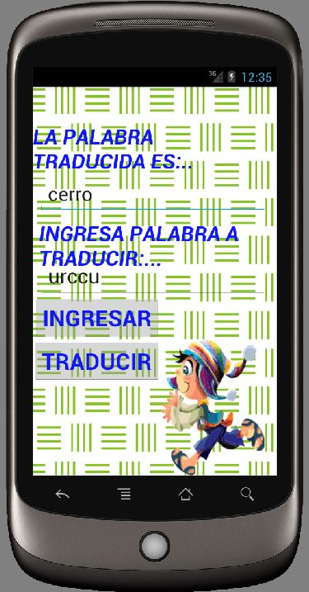

PARA SALIR DE LA APLICACIÓN SOLO PRESIONAMOS ESTE BOTOND EN NUESTROS DISPOSITIVOS MOVILES.

EN ESTE PASO INGRESAREMOS AL MEN N DONDE SE ALMACENARON ALGUNAS IMÁGENES CON SU RESPECTIVOS SONIDOS

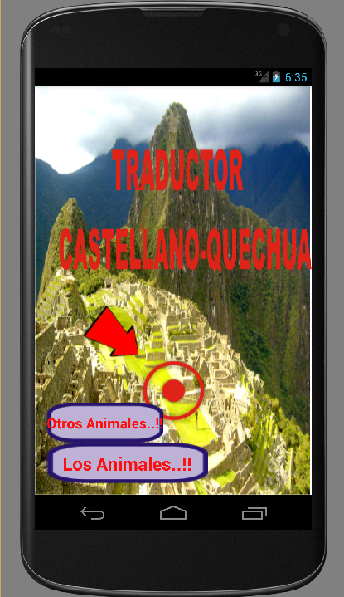

LE DAMOS CLIC EN ESTE BOTON

AL HACER CLIC EN ESE BOTON NOS LLEVARA A ESTA OTRA PANTALLA QUE ES LA SIGUIENTE.

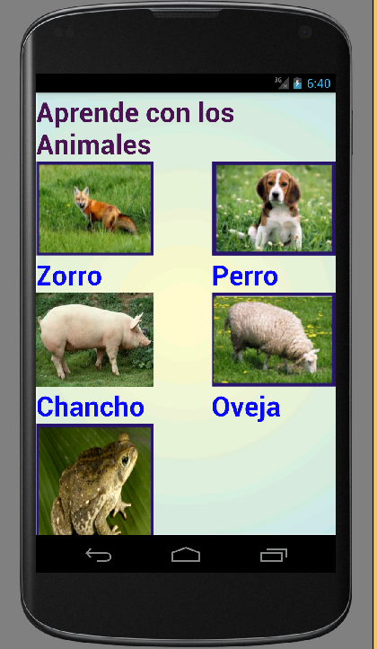

CUANDO LE DEMOS CLIC EN LAS IMÁGENES ESTAS RESPONDERAN CON UN SONIDO ESTE AUDIO SERA REPRODUCIDO EN QUECHUA